В нашей школе проходят разные мероприятия и праздники. Также у нас есть замечательная традиция: каждое утро и каждый день перед первым уроком 2 смены проходит зарядка. Ее проводят ребята из дежурного класса и совет старшеклассников. Зарядка всегда собирает много детей из разных классов.
Беседы ко Дню Конституции
Также мы хотели поделиться фотографиями с разных мероприятий, проводимых в школе.
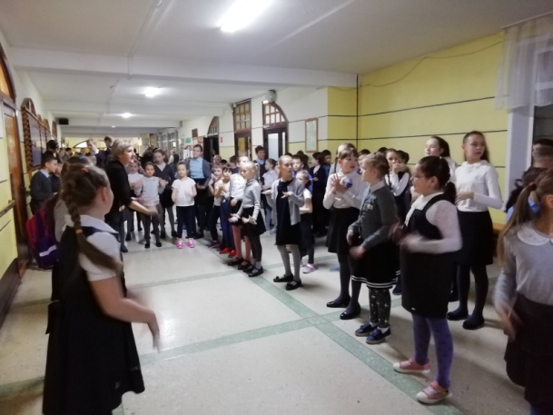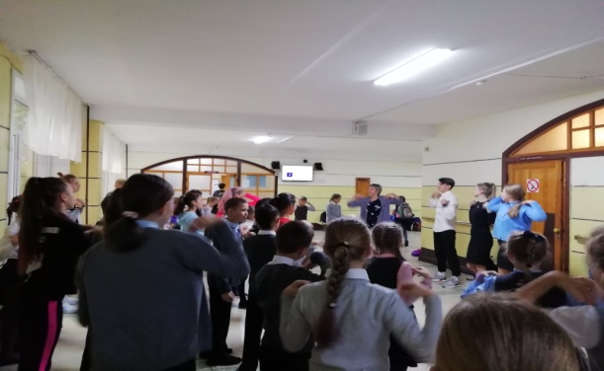
Зарядка в школе

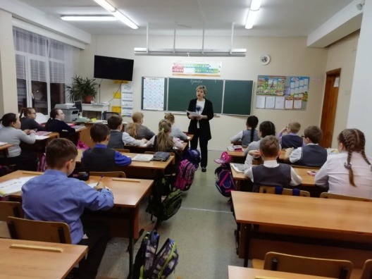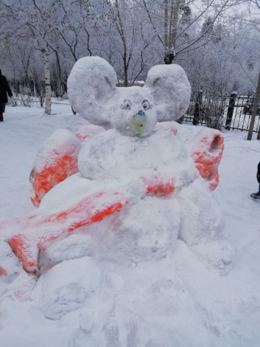
Выставка снежных фигур во дворе школы
Встречи с инспектором ГИБДД
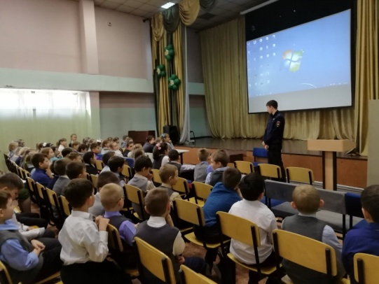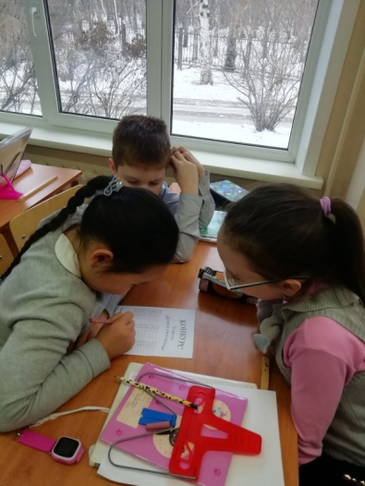
Неделя математики
Автор статьи: Ча-Ин-Дай Татьяна, 11 Б

